关于全力支持健康企业创新发展的通知

有关企事业单位：
为全面支持新型冠状病毒肺炎防控工作，加快相关治疗防护等新技术、新产品的研发转化生产，根据《中共浙江省委 浙江省人民政府关于坚决打赢新冠肺炎疫情防控阻击战全力稳企业稳经济稳发展的若干意见》要求，中国（浙江）卫生健康科技研发与转化平台（以下简称“转化平台”）联合有关部门，推出以下十项服务举措。
一、服务疫情阻击战，促进新产品研发转化
1．实施一企一团队，提高研发攻关能力。联合省内100余家大专院校、医疗卫生机构的重点实验室、重点学科团队，对新冠肺炎有关的抗病毒新药和仿制药创制、医疗器械研发、检测试剂开发、防护服和口罩研发等项目，在线实时受理研发需求，24小时内协助对接，1小时内向全省范围内发布技术攻关横向合作项目，1个工作日内完成横向合作项目在线登记服务（横向项目实际到账50万元和500万元以上的，经验收合格和登记备案公示后可分别视作厅级和省级以上重点科技计划项目）。
2．提供临床试验绿色通道，提高研发转化速度。联合省内50余家临床试验机构，建立临床试验一站式服务受理点，新冠肺炎有关的新药、检测试剂等研发临床试验和验证实施即受即办，专人跟踪服务，1个工作日内完成省内临床试验机构对接工作，对接省内医疗卫生机构百万级生物样本库资源，加快企业产品的验证检测快速研究设计临床试验方案，建立伦理审查快速通道。
3．全面开放研发资源，提高研究开发成功率。联合省内20余家医疗卫生机构开放实验室仪器设备等条件，联合浙江省实验动物中心，在线提供实验动物快速采购通道（平台受理项目给予八折优惠），并帮助快速进入动物实验阶段。开放全省专利数据库，文献数据库等研究资源库。
4.开展健康好项目对接会，提高成果转化效率。根据企业需求，3个工作日内在全国10万项专利库中遴选优质精准匹配优质专利，并做好对接服务，联合地方产业园开展健康好项目路演活动，建立技术交易一站式服务平台，联合国家和省技术交易平台实现技术快速交易，并指派专人负责协助开展技术交易、合同备案、税收减免等有关手续的办理（最高免征6%的技术交易增值税），确保技术交易高效、规范实施。联合地方健康产业园，优先开展在线落户项目评选活动（入选项目最高支持经费1000万元），并协助落户健康产业园区。
二、服务健康企业复工复产，促进浙江健康产业快速恢复生产
5．提供健康企业人才招聘服务。联合全国100多家大专院校，依托浙江省卫生人才招聘网，为浙江健康企业提供一年网上免费招聘服务，并面向全国宣传企业招聘信息（重点企业可以面向全球开展招聘推介活动），提供在线招聘面试、笔试等增值服务，帮助企业解决用工难问题。
6.提供健康企业技能培训服务。联合省内外医疗卫生机构，大专院校，为企业提供在线专业技能培训服务，以及个人防护、消毒灭菌等方面的服务，助力企业复工生产同时做好疫情防控工作。
7.提供健康企业融资服务。联合浙江省股权交易中心等投资机构提供卫生健康融资受理中心，邀请专家提供专业诊断和辅导，为优质项目举办定向机构网络资本对接会。同时联合银行帮助企业缓解资金紧张难题，对于防疫相关企业可实行先放款后补办程序，并推出薪资贷服务，可用于企业员工工资发放。
三、服务企业转型升级，促进浙健企业高质量发展
8．支持企业拓展落地空间。联合余杭经济技术开发区等地方政府和产业园，建立企业落地联动评审机制，快速启动项目落户评审，优先安排落户产业空间，评审通过的最高给予每年房租补贴50万元和1000万元奖励政策（总预留产业空间2万平方米）。
9．支持创新产品设计和注册。联动国内优质研发机构，按需匹配样机生产机构，指派专人1个工作日内帮助实现对接，3个工作日内，完成产品原理样机、样机的设计方案。省内优质服务单位，免费提供注册检验专业辅导，快速对接有关检测机构，提高注册送检产品的检测效率，与防疫有关项目可协助对接省药监局启动快速审批通道。
10.支持企业开展市场调查和评估。联合省内大专院校和行业学协会，根据企业需求快速开展产品的市场调查，了解医疗卫生机构和公众的需求，开展产品的技术评估，新冠肺炎有关的调查3日内完成调查方案设计和组织实施。
对于有需求的企业，可直接联系转化平台承办单位（浙江省医学科技教育发展中心），也可填写企业需求征集表（详见附件）发送至邮箱：zjmtdp@163.com，我们会第一时间给予反馈办理。
需求集中受理点地址：杭州市河坊街60号211房间
转化平台网址：www.msttp.com
联系人：
张琪峰 0571-87709119 15967143261
邱晓霞 0571-87709114 13626712383
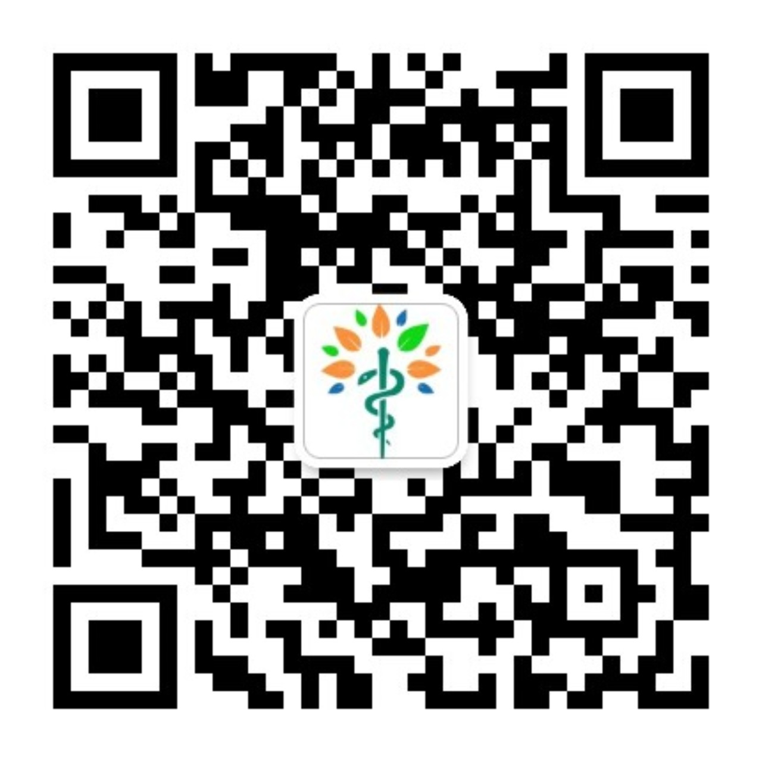
扫描关注转化平台公众号

2020年2月17日
附件：
企业需求征集表
企业名称
联系人 |  | 职务
联系电话 |  | 联系邮箱
企业类型 | □生产型 □经营型 □研发型 □服务型 □其他（请注明）______
主营业务 | □生物医药 □化药、原料药□保健用品 □营养食品 □医疗器械 □试剂、耗材 □保健器具 □休闲健身 □健康管理 □健康咨询 □信息软件 □其他（请注明）______
需求类型 | □技术攻关 □生物样本 □动物实验 □技术交易 □项目落地 □样机设计 □临床试验 □注册检验 □金融资本 □远程培训 □市场调查 □其他（请注明）______
需求内容

